**共青团吉首大学委员会文件**

**校团〔2022〕17号**

★

吉首大学2021年度团费收缴、管理与使用情况公布

**各院团委、研究生院分团委、教工团支部：**

团费的收缴、使用和管理，是共青团组织建设的一项重要工作。为进一步加强和改进团费的收缴与管理工作，根据学校党务及校务公开要求，增加团费开支使用的透明度，现就2021年度团费收缴、管理与使用情况公布如下：

1. 收入情况

**吉首校区：**

1.2020年结转团费44413.41元；

2.2021年收缴吉首校区各单位上半年团费17767.60元；

3.2021年收缴吉首校区各单位下半年团费18111.60元；

4.收张家界学院交2019年团费2905.00元；

5.收张家界学院交2020年团费3265.00元。

**张家界校区：**

1. 2020年结转团费9179.18元；

2. 2021年收缴张家界校区各单位上半年团费6265.20

元；

3. 2021年收缴张家界校区各单位下半年团费6589.20

元。

1. 支出情况

**吉首校区：**

**2021年度共支出团费46741.59元。使用支出明细如下：**

1.上缴团省委2019年团费11222元、2020年团费11900元，占开支总额的49.47%；

2.培训团员、团干部5280元，占开支总额的11.30%；

3.订阅或购买用于开展团员教育的报刊、资料和音像制品1828.1元，占开支总额的3.91%；

4.购买团章、团徽费用260元，占开支总额的0.56%；

5.支持基层团组织开展活动费用16251.49元，占开支总额的34.77%。

**张家界校区：**

**2021年度共支出团费13203.00元。使用支出明细如下：**

1.补助生活困难的团员3980元，占开支总额的30.14%；

2.支持基层团组织开展活动费用9223元，占开支总额的69.86%。

三、具体做法

**一是团费标准规范。**根据《共青团湖南省委关于印发共青团湖南省委关于团费收缴、使用和管理的规定》要求全体学生团员按0.2元/月/人的团费标准，教职工团员按照收入档次收缴团费。**二是收缴过程规范。**团员于每年6月、12月分别交纳上、下半年团费，各基层院团委、团支部对每个团员缴纳的团费情况进行了详细登记，并按时汇总上交。**三是公示规范。**校团委及时将各团组织上交的团费，按照规定上交学校财务处（校区交至校区财务办），并进行公示，保障团费收缴工作的顺利进行和收缴任务的圆满完成。**四是团费管理规范。**坚持统一管理、专人负责、专立账户。团费的开支和使用的范围明确，做到专款专用。各单位的团费支出必须经由院团委书记签字、分管学生工作的领导审核，校团委书记签字审批（张家界校区由团工作负责人签字）。校团委每年收缴团费后公布收缴情况，接收基层团组织和广大团员的监督。

四、存在的不足

因团员系统更新不及时，部分单位未能准确掌握实际团员人数，在收缴团费过程中出现了漏收情况，针对此情况，对个别单位提出整改要求，并对团费及时进行补收及公示。

**附件：吉首大学2021年度团费收缴情况公示（含记账凭证）**

共青团吉首大学委员会

2022年6月24日

吉首大学2021年团费收缴情况公示

（吉首校区）

2021年1-6月团费收缴情况

|  |  |  |  |  |  |
| --- | --- | --- | --- | --- | --- |
| 序号 | 单位 | 上交月份 | 上交时间 | | 金额(元) |
| 1 | 马克思主义学院 | 2021年1-6月 | 2021.06.23 | | 303.60 |
| 2 | 历史与文化学院 | 2021年1-6月 | 2021.06.23 | | 367.20 |
| 3 | 化学化工学院 | 2021年1-6月 | 2021.06.23 | | 958.80 |
| 4 | 文学与新闻传播学院 | 2021年1-6月 | 2021.06.23 | | 1345.20 |
| 5 | 生物资源与环境科学学院 | 2021年1-6月 | 2021.06.23 | | 862.80 |
| 6 | 医学院 | 2021年1-6月 | 2021.06.23 | | 3087.60 |
| 7 | 体育科学学院 | 2021年1-6月 | 2021.06.23 | | 780.40 |
| 8 | 国际教育学院 | 2021年1-6月 | 2021.06.23 | | 446.40 |
| 9 | 物理与机电工程学院 | 2021年1-6月 | 2021.06.23 | | 1186.80 |
| 10 | 法学与公共管理学院 | 2021年1-6月 | 2021.06.23 | | 1066.80 |
| 11 | 信息科学与工程学院 | 2021年1-6月 | 2021.06.23 | | 1738.80 |
| 12 | 音乐舞蹈学院 | 2021年1-6月 | 2021.06.23 | | 908.40 |
| 13 | 商学院 | 2021年1-6月 | 2021.06.23 | | 1843.20 |
| 14 | 数学与统计学院 | 2021年1-6月 | 2021.06.23 | | 1347.60 |
| 15 | 民族预科教育学院 | 2021年1-6月 | 2021.06.23 | | 486.00 |
| 16 | 药学院 | 2021年1-6月 | 2021.06.23 | | 480.00 |
| 17 | 研究生分团委 | 2021年1-6月 | | 2021.06.23 | 66.00 |
| 18 | 教职工团支部 | 2021年1-6月 | | 2021.06.23 | 492.00 |
| 总计 | | | | | 17767.60 |

2021年7-12月团费收缴情况

|  |  |  |  |  |
| --- | --- | --- | --- | --- |
| 序号 | 单位 | 上交月份 | 上交时间 | 金额(元) |
| 1 | 马克思主义学院 | 2021年7-12月 | 2021.12.18 | 374.40 |
| 2 | 历史与文化学院 | 2021年7-12月 | 2021.12.18 | 400.80 |
| 3 | 化学化工学院 | 2021年7-12月 | 2021.12.18 | 1002.00 |
| 4 | 文学与新闻传播学院 | 2021年7-12月 | 2021.12.18 | 1503.60 |
| 5 | 生物资源与环境科学学院 | 2021年7-12月 | 2021.12.18 | 960.00 |
| 6 | 医学院 | 2021年7-12月 | 2021.12.18 | 3255.60 |
| 7 | 体育科学学院 | 2021年7-12月 | 2021.12.18 | 711.60 |
| 8 | 国际教育学院 | 2021年7-12月 | 2021.12.18 | 453.60 |
| 9 | 物理与机电工程学院 | 2021年7-12月 | 2021.12.18 | 1303.20 |
| 10 | 法学与公共管理学院 | 2021年7-12月 | 2021.12.18 | 1050.00 |
| 11 | 信息科学与工程学院 | 2021年7-12月 | 2021.12.18 | 1741.20 |
| 12 | 音乐舞蹈学院 | 2021年7-12月 | 2021.12.18 | 888.00 |
| 13 | 商学院 | 2021年7-12月 | 2021.12.18 | 1836.00 |
| 14 | 数学与统计学院 | 2021年7-12月 | 2021.12.18 | 1429.20 |
| 15 | 研究生分团委 | 2021年7-12月 | 2021.12.18 | 39.60 |
| 16 | 药学院 | 2021年7-12月 | 2021.12.18 | 550.80 |
| 17 | 教职工团支部 | 2021年7-12月 | 2021.12.18 | 612.00 |
| 总计 | | | | 18111.60 |

（张家界校区）

2021年1-6月团费收缴情况

|  |  |  |  |  |
| --- | --- | --- | --- | --- |
| 序号 | 单位 | 上交月份 | 上交时间 | 金额（元） |
| 1 | 软件学院 | 2021年1-6月 | 2021.06.23 | 1119.60 |
| 2 | 民族预科教育学院 | 2021年1-6月 | 2021.06.23 | 594.00 |
| 3 | 土木工程与建筑学院 | 2021年1-6月 | 2021.06.23 | 1251.60 |
| 4 | 外国语学院 | 2021年1-6月 | 2021.06.23 | 1190.40 |
| 5 | 旅游与管理工程学院 | 2021年1-6月 | 2021.06.23 | 1093.20 |
| 6 | 美术学院 | 2021年1-6月 | 2021.06.23 | 1016.40 |
| 总计 | | | | 6265.20 |

2021年7-12月团费收缴情况

|  |  |  |  |  |
| --- | --- | --- | --- | --- |
| 序号 | 单位 | 上交月份 | 上交时间 | 金额（元） |
| 1 | 软件学院 | 2021年7-12月 | 2021.12.18 | 1074.00 |
| 2 | 民族预科教育学院 | 2021年7-12月 | 2021.12.18 | 913.20 |
| 3 | 土木工程与建筑学院 | 2021年7-12月 | 2021.12.18 | 1250.40 |
| 4 | 外国语学院 | 2021年7-12月 | 2021.12.18 | 1240.80 |
| 5 | 旅游与管理工程学院 | 2021年7-12月 | 2021.12.18 | 1084.80 |
| 6 | 美术学院 | 2021年7-12月 | 2021.12.18 | 1026.00 |
| 总计 | | | | 6589.20 |

记账凭证

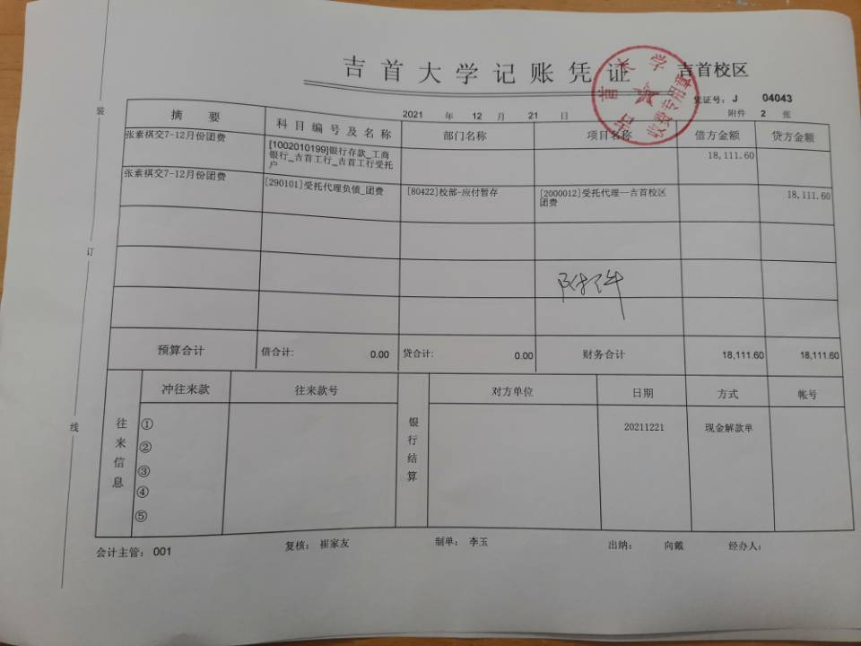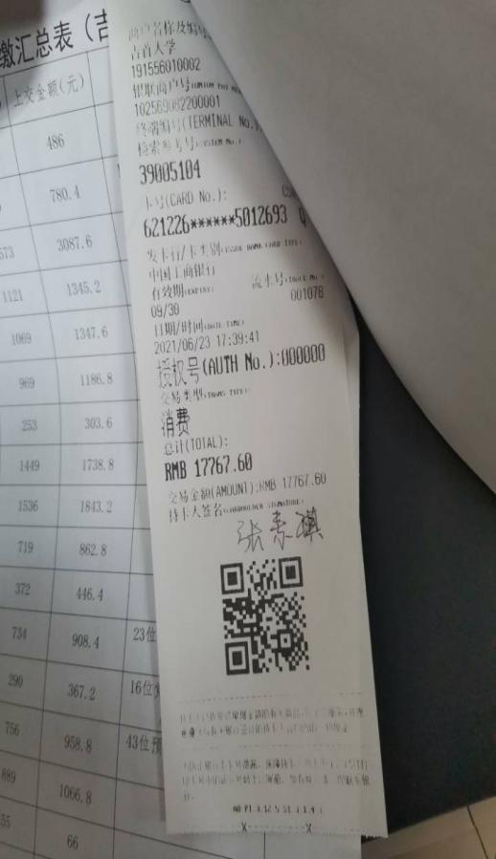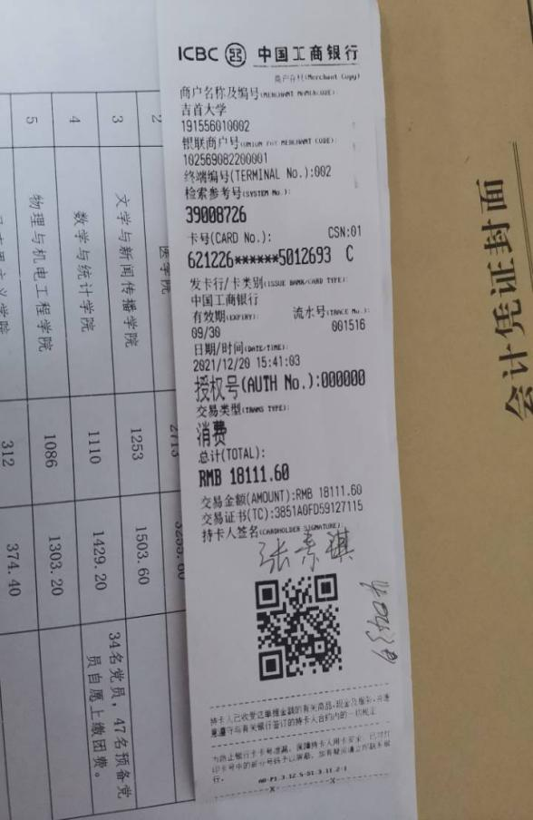（吉首校区）

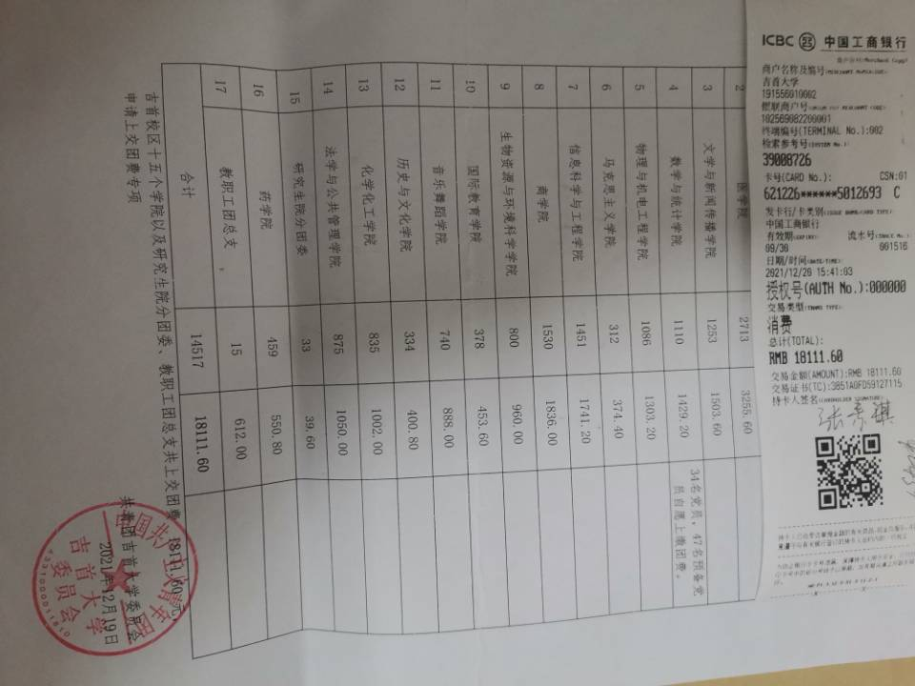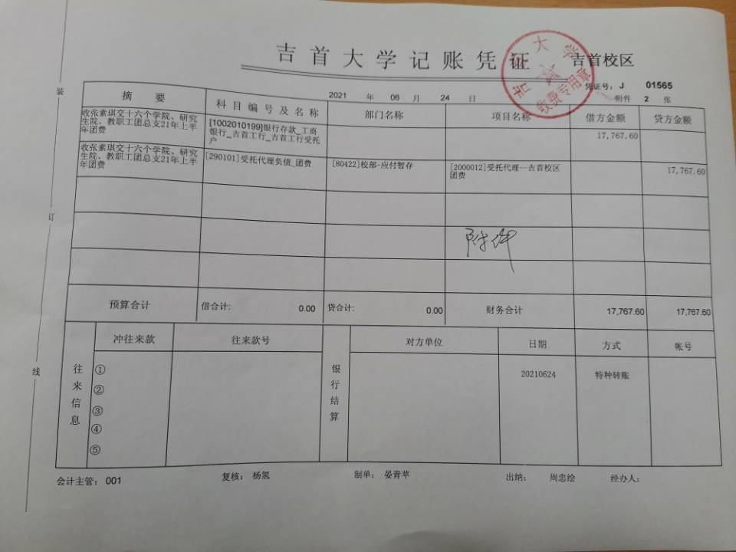

（张家界校区）

